Python程序的执行原理
2016/03/28 · 基础知识 · 执行原理
原文出处： 李, 剑(UC技术博客 )

1. 过程概述
Python先把代码（.py文件）编译成字节码，交给字节码虚拟机，然后虚拟机一条一条执行字节码指令，从而完成程序的执行。

2. 字节码
字节码在Python虚拟机程序里对应的是PyCodeObject对象。
.pyc文件是字节码在磁盘上的表现形式。

3. pyc文件
PyCodeObject对象的创建时机是模块加载的时候，即import。
Python test.py会对test.py进行编译成字节码并解释执行，但是不会生成test.pyc。
如果test.py加载了其他模块，如import util，Python会对util.py进行编译成字节码，生成util.pyc，然后对字节码解释执行。
如果想生成test.pyc，我们可以使用Python内置模块py_compile来编译。
加载模块时，如果同时存在.py和.pyc，Python会尝试使用.pyc，如果.pyc的编译时间早于.py的修改时间，则重新编译.py并更新.pyc。

4. PyCodeObject
Python代码的编译结果就是PyCodeObject对象。
Python

1  2  3  4  5  6  7  8  9  10  11  12  13  14  15  16  17  18  19 | typedef struct {  PyObject_HEAD  int co_argcount; /* 位置参数个数 */  int co_nlocals; /* 局部变量个数 */  int co_stacksize; /* 栈大小 */  int co_flags;  PyObject *co_code; /* 字节码指令序列 */  PyObject *co_consts; /* 所有常量集合 */  PyObject *co_names; /* 所有符号名称集合 */  PyObject *co_varnames; /* 局部变量名称集合 */  PyObject *co_freevars; /* 闭包用的的变量名集合 */  PyObject *co_cellvars; /* 内部嵌套函数引用的变量名集合 */  /* The rest doesn’t count for hash/cmp */  PyObject *co_filename; /* 代码所在文件名 */  PyObject *co_name; /* 模块名|函数名|类名 */  int co_firstlineno; /* 代码块在文件中的起始行号 */  PyObject *co_lnotab; /* 字节码指令和行号的对应关系 */  void *co_zombieframe; /* for optimization only (see frameobject.c) */  } PyCodeObject;

5. pyc文件格式
加载模块时，模块对应的PyCodeObject对象被写入.pyc文件，格式如下：
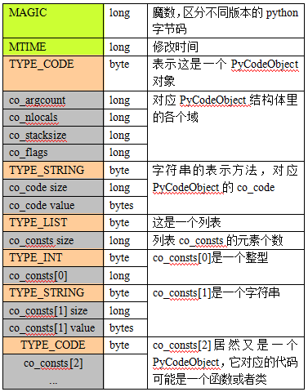

6. 分析字节码

6.1 解析PyCodeObject
Python提供了内置函数compile可以编译Python代码和查看PyCodeObject对象，如下：
Python代码[test.py]
Python

1  2  3  4  5  6 | s = ”hello”  def func():  print s  func()

在Python交互式shell里编译代码得到PyCodeObject对象:
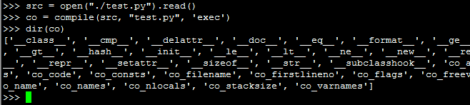
dir(co)已经列出co的各个域，想查看某个域直接在终端输出即可：
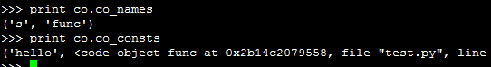
test.py的PyCodeObject
Python

1  2  3  4  5  6 | co.co_argcount 0  co.co_nlocals 0  co.co_names (‘s’, ’func’)  co.co_varnames (‘s’, ’func’)  co.co_consts (‘hello’, <code object func at 0x2aaeeec57110, file ”test.py”, line 3>, None)  co.co_code ’d\x00\x00Z\x00\x00d\x01\x00\x84\x00\x00Z\x01\x00e\x01\x00\x83\x00\x00\x01d\x02\x00S’

Python解释器会为函数也生成的字节码PyCodeObject对象，见上面的co_consts[1]
func的PyCodeObject
Python

1  2  3  4  5  6 | func.co_argcount 0  func.co_nlocals 0  func.co_names (‘s’,)  func.co_varnames ()  func.co_consts (None,)  func.co_code ‘t\x00\x00GHd\x00\x00S’

co_code是指令序列，是一串二进制流，它的格式和解析方法见6.2。

6.2 解析指令序列
指令序列co_code的格式
opcode | oparg | opcode | opcode | oparg | …
1 byte | 2 bytes | 1 byte | 1 byte | 2 bytes
Python内置的dis模块可以解析co_code，如下图：
test.py的指令序列
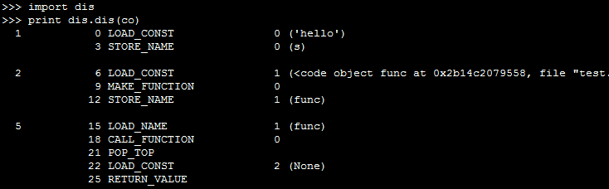
func函数的指令序列
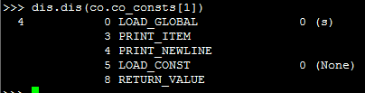
第一列表示以下几个指令在py文件中的行号;
第二列是该指令在指令序列co_code里的偏移量;
第三列是指令opcode的名称，分为有操作数和无操作数两种，opcode在指令序列中是一个字节的整数;
第四列是操作数oparg，在指令序列中占两个字节，基本都是co_consts或者co_names的下标;
第五列带括号的是操作数说明。

7. 执行字节码
Python虚拟机的原理就是模拟可执行程序再X86机器上的运行，X86的运行时栈帧如下图：
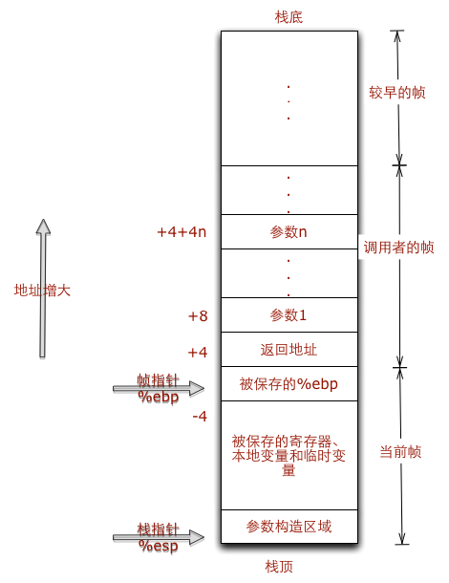
假如test.py用C语言来实现，会是下面这个样子：
C

1  2  3  4  5  6  7  8  9  10 | const char *s = “hello”;  void func() {  printf(“%s\n”, s);  }  int main() {  func();  return 0;  }
Python虚拟机的原理就是模拟上述行为。当发生函数调用时，创建新的栈帧，对应Python的实现就是PyFrameObject对象。

7.1 PyFrameObject
Python

1  2  3  4  5  6  7  8  9  10  11 | typedef struct _frame {  PyObject_VAR_HEAD  struct _frame *f_back; /* 调用者的帧 */  PyCodeObject *f_code; /* 帧对应的字节码对象 */  PyObject *f_builtins; /* 内置名字空间 */  PyObject *f_globals; /* 全局名字空间 */  PyObject *f_locals; /* 本地名字空间 */  PyObject **f_valuestack; /* 运行时栈底 */  PyObject **f_stacktop; /* 运行时栈顶 */  …….  }

那么对应Python的运行时栈就是这样子：
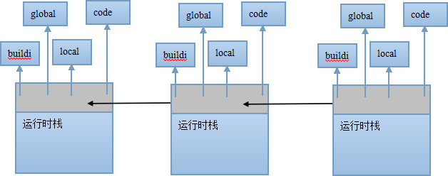

7.2 执行指令
执行test.py的字节码时，会先创建一个栈帧，以下用f表示当前栈帧，执行过程注释如下：
test.py的符号名集合和常量集合

1  2 | co.co_names (‘s’, ’func’)  co.co_consts (‘hello’, <code object func at 0x2aaeeec57110, file ”test.py”, line 3>, None)

test.py的指令序列
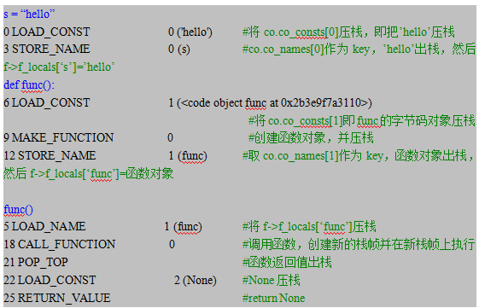
上面的CALL_FUNCTION指令执行时，会创建新的栈帧，并执行func的字节码指令，以下用f表示当前栈帧，func的字节码执行过程如下：
func函数的符号名集合和常量集合
Python

1  2 | func.co_names (‘s’,)  func.co_consts (None,)

func函数的指令序列
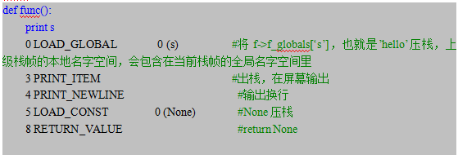

7.3 查看栈帧
如果你想查看当前栈帧，Python提供了sys._getframe()方法可以获取当前栈帧，你只需要在代码里加入代码如下：
Python

1  2  3  4  5  6  7  8 | def func():  import sys  frame = sys._getframe()  print frame.f_locals  print frame.f_globals  print frame.f_back.f_locals  #你可以打印frame的各个域  print s

